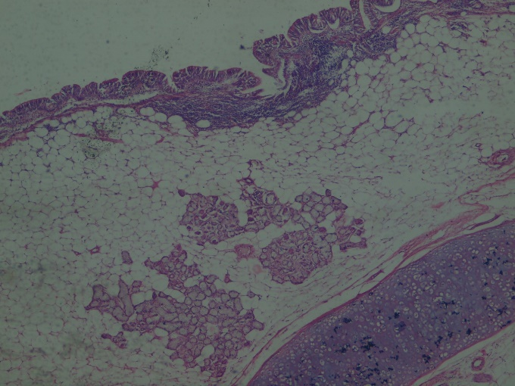
Figura 3. Teratoma quístico benigno. Vista a bajo
aumento en la que se aprecia cartílago y tejido
tiroideo (parte inferior)

